**江苏省仪征中学2021-2022学年度第二学期高二政治学科作业**

**选择性必修三《逻辑与思维》**

**第一课 走进思维世界**

**第二框 思维形态及其特征**

研制人：曹淑莹 审核人：马楠

班级： 姓名： 学号： 时间： 5.4 作业时长：25分钟

1.习近平主持召开中央全面依法治国委员会第三次会议强调,全面提高依法防控依法治理能力,为疫情防控提供有力法治保障。这是 (　　)

A.几个性质不同的概念

B.由不同的概念组成的判断

C.由几个判断组成的推理

D.由几组不同的概念组合的推理

2.18世纪著名科幻作家凡尔纳写出了104部科幻小说,书中写到直升机、导弹、电视台等在20世纪都已实现。凡尔纳幻想的事物70%如今已成为现实,这足以证明　　　　是科学创造的前导。 (　　)

A.形象思维 B.想象思维

C.联想思维 D.灵感思维

3．心理学家曾做过这样的试验：在黑板上画一个圆圈，间在座学生这是什么?其中大学生回答很一-致：“这是一个圆。”而幼儿园的小朋友则给出了各种各样的答案：“太阳”、“皮球”、“镜子”．．谓五花八门。或许大学生的答案更加符合所画的图形，但是比起幼儿园孩子来说他们的答案则显得有些单调。材料启示我们在生活中要注重运用（    ）的思维方式。

A．线性思维 B．发散思维 C．聚合思维 D．辩证思维

4．很多外国人初来中国感触到的是“中国文化独特、社会安全、食物多样、人们热情”，居住几年后，便会从多方面、多角度、多层次去了解中国，从而形成了对中国历史、现实、政治、经济、文化、生活方式及价值观的综合印象。这一思维过程（     ）

A．表明提纯是思维具体的关键环节

B．从感性具体到思维具体，再到思维抽象

C．从感性具体到思维抽象，再到思维具体

D．通过思维抽象把握了中国整体的本质和规律

5．“性命相托，我是你的依靠；白衣誓言，经得起战火燃烧。放下一切，我朝你奔跑；因为那里有我受难的同胞。”抗疫歌曲《白衣长城》讴歌了无数医护工作者的坚守和奉献，诠释了医者仁心的使命与担当。歌曲中体现的思维（     ）

①以感性形象为基本单元②通过推理揭示事物的本质和规律

③概括了医护工作者的形象特征④具有生动性、情感性和严谨性特征

A．①③ B．①④ C．②③ D．②④

6．在课程安排上，西方国家有的学校增加艺术课程时间，一半时间上音乐、美术等各种艺术课程，另一半时间上数理化等常规课程。结果，学生们的数学、科学和其他课程的成绩都有所提高。这一事实说明（  ）

A．形象思维和抽象思维可相互取代 B．直观思维与分析思维可相互促进

C．创新思维与经验思维同等重要 D．形象思维和抽象思维是相辅相成的

7. 习近平新时代中国特色社会主义思想,坚持马克思主义立场观点方法,坚持科学社会主义基本原则,科学总结世界社会主义经验教训,提出一系列具有开创性意义的新理念新思想新战略,系统完整,总系统和子系统有机联系,是当代中国的马克思主义、21世纪的马克思主义。习近平新时代中国特色社会主义思想运用的思维形态有(　　)

①辩证思维 ②形而上学思维

③抽象思维 ④形象思维

A.①② B.①③ C.②④ D.③④

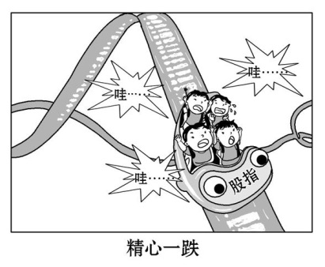8. 漫画《精心一跌》充分反映股票是一种高风险的投资方式。从思维形态角度看,漫画所体现的思维形态的最大特点是(　　)

①抽象和概括的是事物的形象特征

②抽象和概括了事物的共同属性

③以概念作为思维的基本单元

④以感性形象作为思维的基本单元

A.①③ B.①④ C.②③ D.②④

9.有些人大脑比较灵活,同一个问题,他们会从不同的角度进行思考,从而达到“一题多解”“一物多用”的效果。这些人的思维形态属于(　　)

A.向不同方向扩散的发散思维

B.向同一方向收敛的聚合思维

C.整体地认识对象的综合思维

D.分别地认识对象的分析思维

10.某地干旱少雨,农田灌溉的水源得不到解决。这里的地底下在开矿,矿井积水没处排放。地上的农田受旱,地下的矿井受淹。后来,一位工程师将这两个难题联系起来考虑,设计了一种提水灌溉机械,将矿井里的水抽上来灌溉农田,一举解决了两个难题。材料体现了( )  
①聚合思维目标的明确性  
②创新思路的多向性  
③发散思维思路的归一性  
④思维过程的逻辑性

A.②④ B.①② C.③④ D.①③

11.郑板桥曾提到他画竹的过程:当他晨起“看竹”时,产生了“眼中之竹”;然后,胸中涌起“画意”，此乃“胸中之竹”;最后,“磨墨展纸,落笔倏作变相”,形成了“手中之竹”。他反复强调“眼中之竹”不同于“胸中之竹”,从思维角度看,这是因为( )

①前者是感性的,后者是概括的

②前者是直接的反映, 后者是间接能动的反映

③前者具有局限性,后者具有无限性

④前者是肤浅的,后者是深刻的

A.①② B.①④

C.②③ D.②④

12.习近平总书记指出,对破坏生态环境的行为不能手软,不能下不为例。绿水青山就是金山银山,良好的生态环境是最普惠的民生福祉,人不负青山,青山定不负人。我们不能以牺牲环境为代价换取一时的经济发展。习近平总书记关于生态环境保护的论述是( )  
①以概念为基本单元进行的思维  
②以感性形象作为思维的基本单元的  
③以形象思维为主,并辅之以抽象思维  
④通过概念之间的关系及推理形式呈现的

A.①② B.①④ C.②③ D.③④

13.中国早期有很多观念与古代农民的劳动密切相关,来源于农民的生活和生产实践。如《击壤歌》中的“凿井而饮,耕田而食”,具体描述了古代劳动人民的劳动内容。“凿井”和“耕田”具有代表性,表明“饮”和“食”是人们生活中必不可少的重要条件,体现了中华民族农耕文明的特点。这表明( )  
①思维是在实践中产生的  
②思维是对认识对象的机械反映  
③思维是对认识对象的反映  
④思维能够透过现象揭示事物的本质和规律

A.①② B.①③ C.②④ D.③④

14.2020年11月20日至22日,2020年“读懂中国”国际会议(广州)以“大变局、大考验、大合作——中国现代化新征程与人类命运共同体”为主题。中国积极倡导共建人类命运共同体,为促进世界和平发展和全球治理贡献“中国方案”,深刻地影响和造福世界。上述材料从思维基本形态上看属于(　　)

A.形象思维 B.创造性思维

C.抽象思维 D.发散思维

**★（选做题）**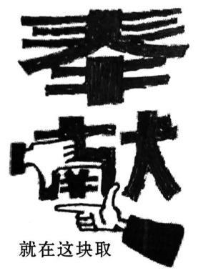15.漫画《就在这块取》讽刺了有些人金钱至上的人生观。这是属于 (　　)

A.抽象思维　　　　　　 B.形象思维

C.个体思维 D.群体思维

16.有过于江上者,见人方引婴儿而欲投之江中,婴儿啼。人问其故。曰:“此其父善游。”从思维形式上看,这个结论的错误在于 (　　)

A.概念没有准确地表达判断

B.不符合推理的规则

C.判断前后相互矛盾

D.推理的前提不正确

**★（选做题）**17．宋代文学家欧阳修得到一幅古画，画面是一丛牡丹，牡丹花下还卧着一只栩栩如生的猫。宰相吴正肃看后说：“这是一只正午的猫。”他是这样解释的：“一是花瓣分披，色泽浓艳而干燥，正是中午时候牡丹的样子；二是猫的眼睛细长如线，正是中午的猫眼形象。如果是清晨的牡丹，花瓣应是收缩而湿润，猫的眼睛就是圆的了。”下列对此材料的理解正确的有（    ）

①画家的思维属于形象思维，基本与事物的本质无关

②吴正肃的分析属于抽象思维，运用了判断和推理等方式

③抽象思维与形象思维相辅相成，各有其独特的功用

④形象思维可以脱离抽象思维，但抽象思维离不开形象思维

A．①③ B．①④ C．②③ D．②④

**★（选做题）**18.著名思想家费登奎斯说,整个生命过程可被分为四个构成要素:动作、感觉、感受和思考。思考,是在人类身上发现的思维形式,是人类所特有的。虽然我们也应该承认,在较高等的动物中,我们仍可观察到一些与思考相似的、灵光一现的东西,不过毫无疑问,抽象仍是人类所独有的。

根据上述材料,运用所学思维形态及其特征的知识,谈谈你对抽象思维的认识和理解。

**备用练习**

1.（2021－山东烟台·高二期中）下图漫画《改变工作方式》从思维的角度说明了( )

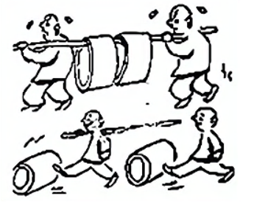

A．思维具有间接性特点

B．不同的人有不同的思维风格

C．思维的能动性受到主客观条件制约

D．立场不同，人们对同一事物的认识也不同

2.（2021海南北京师范大学万宁附属中学高二期中）为落实联合国发起的新冠肺炎疫情全球人道主义应对计划，联合国首个全球人道主义应急枢纽于2020年4月30日在华启动。该应急枢纽由联合国委派世界粮食计划负责运营，致力于为包括联合国系统、各国政府及其他人道主义合作伙伴在内的国际社会提供全球抗疫应急响应。这表明( )。

A.思维是人所特有的属性，是人脑的机能

B.正确的思维如实地反映了认识的对象

C.思维能帮人们在实践中实现预期目的

D.思维在实践中产生，又反作用于实践

3.（2021天津 高三期中）单性命相托，我是你的依靠；衣誓言，经得起战火燃烧。放下一切，我朝你奔跑；因为那里有我受难的同胞。抗疫歌曲《白衣长城》讴歌了无数医护工作者的坚守和奉献，诠释了医者仁心的使命与担当。歌曲中体现的思维( )

①以感性形象为基本单元

②通过推理揭示事物的本质和规律

③概括了医护工作者的形象特征

④具有生动性、情感性和严谨性特征

A.①③ B.①④ C.②③ D.②④

4.（2021.山东省济南第十一中学高）中国早期有很多观念与古代农民的劳动密切相关，来源于农民的生活和生产实践。如《击壤歌》中的“凿而饮，耕田而食”，具体描述了古代劳动人民的劳动内容。“凿井*和*耕田”具有代表性，表明饮*和“食”是人们生活中必不可少的重要条件，体现了中华民族农耕文明的特点。这表明( )

①思维是在实践中产生的

②思维是对认识对象的机械反映

③思维是对认识对象的反映

④思维能够透过现象揭示事物的本质和规律

A.①② B.①③ C.②④ D.③④

5.（ 2021 海南方市东方中学高二期中）形象思维是以直观形象和表象为支柱的思维过程。在下列活动中，主要依靠形象思维的是( )

①依据示意图，做几何证明题

②上舞蹈课时，进行形体训练或模仿老师做动作

欣赏贝多芬的交响乐

④参加中学生辩论会

A.①② B.②④ C.①④ D.②③

6.（2021浙江诸暨高二期末）下列对漫画的解读正确的是（ ）

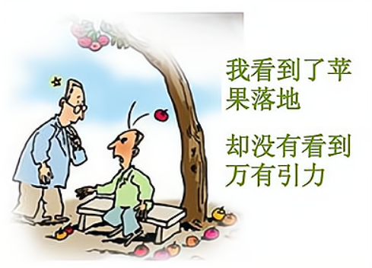

A.思维具有能动性，能够帮助人们实现改造世界的目的

B.思维具有概括性，总是可以抓住事物的内在的共同本质

C.思维具有间接性，能帮助人们透过现象揭示事物的本质和规律

D.人们可以感知事物的本质，但其规律要靠理性思维去把握

7.（021.山东.夏津第一 中学高二期中）杜甫在《春望》中所写的感时花溅泪，恨别鸟惊心，表达了诗人忧伤国事、思念家人的深沉感情。这表明形象思维具有( )

A.基本单元的形象性

B.运行方式的想象性

C.思维表达的严谨性

D.思维表达的情感性

8.（ 2021.北京大兴高二期末）“性命相托，我是你的依靠；依誓言，经得起战火燃烧。放下一切，我朝你奔跑；因为那里有我受难的同胞。抗疫歌曲《白衣长城》讴歌了无数医护工作者的坚守和奉献，诠释了医者仁心的使命与担当。歌曲中体现的思维( )

①以感性形象为基本单元

②通过推理揭示事物的本质和规律

③概括了医护工作者的形象特征

④具有生动性、情感性和严谨性特征

A.①③ B.①④ C.②③ D.②④